浙江省政策性粮食收购工作规范（试行）

第一章 总 则
第一条 为进一步规范浙江省政策性粮食收购工作，根据《粮食流通管理条例》《浙江省粮食安全保障条例》《粮食质量安全监管办法》《关于执行粮油质量国家标准有关问题的规定》等有关法规和文件精神，制定本规范。
第二条 本规范适用于浙江省政策性粮食收购，开展政策性粮食收购活动的单位和个人，应当遵守本规范。国家对政策性粮食收购另有规定的，按其规定执行。
本规范所称政策性粮食收购是指粮食物资部门指定或者委托的粮食经营者（以下简称粮食收购主体，一般指国有粮食购销企业），直接向种粮农民、家庭农场、粮食生产专业合作社（联合社）等粮食生产主体批量购买粮食，并给予财政、金融等方面政策性支持的活动，包括但不限于用于政府储备的粮食收购。
第三条 政策性粮食收购应当严格落实国家粮食收购政策和省粮食产销政策，牢牢守住不发生“卖粮难”的底线，确保地方储备粮轮换等政策性粮源需求。
第四条 政策性粮食收购应当体现“以人为本”宗旨，增强为农服务意识，紧贴种粮农民需要，强化举措、优化方式，不断提升为农服务水平，切实维护种粮农民合法利益，调动种粮农民积极性。
第五条 粮食物资、发展改革、财政、农业农村、市场监管、农发行等部门应当按照各自职责，负责政策性粮食收购规范化的指导和监督工作，积极运用数字化手段，实现收购工作更加顺畅、及时、便捷、高效、精准的目标。

第二章 粮食订单
第六条 粮食订单是指粮食生产、收购双方通过签订产销合同，明确各自权利、义务，按合同要求完成粮食生产、收购任务，并对粮食生产主体给予财政奖励的一种产销形式。订单收购主要用于地方储备粮轮换补库。
第七条 订单收购计划由粮食物资部门会同财政、农业农村等部门下达。省内实施早稻订单“全覆盖”、原则上分粒型（圆粒、长粒）收购。晚稻订单向优质品种倾斜，实现优质优价，原则上分品种分仓收储。小麦订单由各地根据实际情况自行确定。
第八条 粮食订单工作遵循“公平、公正、公开”原则，参照订单管理相关规定向社会公开种粮农民承包土地面积、种粮面积、订单数量、交售数量等情况，接受社会监督。
第九条 农业农村部门负责开展当季种粮农民种植意向调查，向粮食物资部门提供有种植意向的粮食生产主体初步名单及其承包土地面积和种粮面积。
粮食收购主体负责根据农业农村部门提供的初步名单和意向种粮面积，按照订单分配原则与粮食生产主体签订粮食订单合同（或预订单合同）。
粮食收购主体根据订单合同（或预订单合同）和农业农村部门提供的种粮面积向粮食生产主体发放售粮卡。
粮食物资部门组织做好粮食收购工作，制定订单分配原则并对粮食收购主体执行情况进行监督，确保订单合同落实到户，并向财政部门提供清册数据。
财政部门负责订单奖励资金的筹措和发放，确保奖励政策落到实处。
第十条 对未签订粮食订单合同的一般种粮农民，种植早稻并向粮食收购主体交售的，享受订单奖励政策；种植小麦、晚稻及其他粮食的，相关收购政策由各地自行确定。
第十一条 粮食物资、财政部门负责在粮食收购开始前与社保卡一卡通开户金融机构衔接，完成粮食生产主体基础信息资料（包括粮食生产主体名称、身份证号码、社保卡一卡通号码、地址等）的核对和调整工作，确保订单奖励资金通过社保卡一卡通发放。
第十二条 粮食收购主体对无正当理由未履行订单义务的种粮农民，可以调减其下一年订单数量，甚至不予签订订单。严禁弄虚作假，骗取奖励资金。
第十三条 鼓励其他粮食经营者入市收购粮食。

第三章 粮食收购
第一节 产后服务
第十四条 粮食物资、农业农村、市场监管部门应当引导粮食收购主体、粮食产后服务中心等各类社会资源，积极开展各项便民服务活动和代清理、代干燥、代储存、代加工、代销售等“五代”服务，鼓励种粮农民交售合格粮，适时组织工作人员和专业技术人员深入基层一线，对粮食计量、运输、清理、干燥、质检、仓储、加工等工作环节开展巡查和技术指导服务。
第十五条 粮食烘干温度、粮食出机温度和粮食烘干水分应当控制在合理范围内。鼓励使用节能环保设备和清洁能源，推广绿色热源烘干设备，有条件的地区可以因地制宜推广热泵、生物质等多种烘干新热源，更好地满足粮食干燥需求。
第十六条 鼓励配置粮食清理设备；对铲车及其他粮食装卸设施设备进行技术改造，配合人工清扫装卸，减少对粮食的碾压。

第二节 收购准备
第十七条 省级发展改革部门应当组织加强对全省粮食市场收购价格的监测，会同粮食物资、财政、农业农村等部门及时公布全省粮食最低收购价格，经省人民政府同意后组织实施。
各市、县（市、区）粮食物资和发展改革部门应当加强对域内粮食市场收购价格的监测，合理确定粮食收购价格，经同级人民政府同意后组织实施。
在浙江省小麦和稻谷最低收购价执行预案执行时间内，各市、县（市、区）粮食物资、发展改革部门监测到粮食市场收购价格持续3天低于我省公布的最低收购价格时，会同当地财政、农业农村、农发行等部门及时提出启动预案的建议，经同级人民政府同意后组织实施，并报省级发展改革、粮食物资、财政、农业农村、农发行等部门备案。
启动预案地区，当市场收购价格回升到最低收购价格水平以上时，要及时停止预案实施，充分发挥市场机制作用，支持各类企业积极开展市场化收购。
第十八条 粮食物资部门应当开展以“执行政策好、工作衔接好、计量作价好、结算兑现好、售粮服务好和卖粮农民满意”为主要内容的“五好一满意”为农优质服务活动，向粮食生产主体宣传、解读粮食收购政策和相关服务事项，让种粮农民交售“明白粮”“放心粮”。
第十九条 粮食收购主体应当在收购网点醒目位置将收购守则、收购价格、质量标准、收粮人员名单等内容“四上墙”，将服务时间、服务内容、收购仓点、计价办法、价格质量标准等内容“五公开”，提前做好各项收购准备工作，做到“人等粮、钱等粮、仓等粮、机等粮”。
第二十条 粮食收购主体应当配备必要的扦样和检验人员，做好定岗定责，扦样、检验人员应当具备必要的专业知识和所需的职业技能，具有能胜任所在岗位工作的相关技术培训等证明。
第二十一条 粮食收购主体应当配备经检定或校准符合要求的仪器设备。对不适配信息化系统的仪器设备应当迭代升级。
第二十二条 粮食收购主体应当积极实行“一站式”机械收购服务，采用绿色通道、预约收购等方式，提高收购效率，减少排队等候时间。必要时早开门晚收秤，做到随到随收。鼓励开设种粮农民、驾驶员休息室等服务。

第三节 检验检斤
第二十三条 粮食收购主体向粮食生产主体收购的粮食应为省内当年生产且符合五等及以上国家标准，其中转作储备的粮食质量指标达到国标中等（含）以上、食品安全指标符合国标要求。对包括受灾粮在内的等外粮，粮食物资部门应当积极帮助种粮农民联系销路，确有销售困难的，经同级人民政府同意，可以合理价格予以收购。对不符合食品安全标准的粮食，应当作为非食用用途单独收储。
第二十四条 粮食收购主体应当按照国家有关规定规范扦样、准确检验、公平定等、按质论价、优质优价，严格落实等级差价，严禁压级压价、坑害农民。
第二十五条 粮食检验应当实行“盲检”（不向检验室透露种粮农民姓名、车船号等样品相关信息）并留样备查，检验结果应当经相关负责人核定并签字，留样应当符合相关规范。
第二十六条 快速检验结果可作为收购验质依据，发现测定结果为国家标准临界值或种粮农民对检验结果有争议，粮食收购主体应当按有关标准使用经检定或校准符合要求的检验仪器进行复检，仍有异议的，可通过有资质的第三方粮食质检机构进行再检仲裁。
第二十七条 粮食检斤应当有司磅员、监磅员双人在场并确认签字。

第四节 增扣量处理
第二十八条 水分、杂质等质量指标值低于国家质量标准的粮食，应当按国家有关规定增量，增量部分折算成售粮款，以实际检斤数量记入三账（保管账、统计账、财务账）。
第二十九条 对水分、杂质等质量指标值高于国家质量标准的粮食，具备相应整理能力的粮食收购主体可以代为整理，达标后方可收购。达到扣量标准范围的，可以按国家有关规定扣量，扣量后不得以作业中粉尘流失等其他任何名义另行加扣或收取整理费用，以结算重量（扣量后的数量）记入统计账、财务账，整理后检斤数量记入保管账，整理后检斤数量和结算重量的差额统计账中记入其他收支，财务账中记入待处理财产损溢。
代为整理的，经批准或相关程序确认，可以适当收取合理成本费用，但事先应当与种粮农民确认。严禁超范围多收费、乱收费。收费整理后的筛下物应当归还种粮农民。
第三十条 对水分、杂质等质量指标值高于国家质量标准的粮食，不具备相应整理能力的粮食收购主体，应当帮助种粮农民联系粮食产后服务中心进行整理，达标后方可收购。

第五节 账务处理
第三十一条 粮食收购主体应当规范填写收购表单、票据等，为收购作价、货款结算等提供真实、有效的参考依据，存档期不少于10年。任何单位和个人不得伪造、随意更改检验、检斤、结算数据。
第三十二条 粮食收购主体应当认真核实种粮农民信息、订单数量和投售数量，结算结果经种粮农民或其委托人确认后，3个工作日内支付售粮款。
订单奖励资金全部通过社保卡一卡通发放，其中家庭农场、粮食生产专业合作社（联合社）等订单奖励资金也应当通过社保卡一卡通直接发放到种粮农民。
第三十三条 粮食物资部门应当及时组织对当季入仓的政策性粮食进行平仓验收，入仓前及入仓期间发生的损溢参照国家有关规定据实核算核销，确保数量真实、质量良好、账实相符。委托收购的粮食在合理范围内发生的损溢由委托方承担。

第四章 监督检查
第三十四条 粮食物资部门应当联合财政、农业农村、市场监管、农发行等部门加强对政策性粮食收购环节的监督检查，加大“四不两直”执法力度，充分发挥12325粮食监管热线作用，从速从严查处各类违法违规行为，严格落实“双随机、一公开”检查要求，采取定期检查和随机抽查相结合、明查和暗访相结合的方式，全面掌握粮食收购政策执行情况，坚决做到监管全覆盖、无遗漏，切实维护粮食收购市场秩序。
第三十五条 粮食收购主体、粮食产后服务中心及其他涉及政策性粮食收购的单位和个人，对粮食物资、财政、农业农村、市场监管、农发行等部门依法开展的监督检查，应当予以配合，不得干涉、阻挠、拒绝。
第三十六条 粮食物资、发展改革、财政、农业农村、市场监管、农发行等部门应依法履职，对在政策性粮食收购工作中不作为、乱作为，造成不良社会影响的，依法依规依纪追究单位和相关责任人责任。

第五章 附则
第三十七条 各市、县（市、区）可以依据本规范，结合工作实际，制定具体实施细则。在浙央企中央储备粮的轮换收购，按照国家对中央储备粮收购政策的有关规定执行。
第三十八条 等外粮、被污染粮食收购参照有关规定执行。
第三十九条 本规范自2022年5月27日起实施。

附件：1.“四上墙，五公开”要求（附模板）
2.粮食收购主要检验仪器设备配置参考清单
3.政策性粮食收购必检项目
4.粮食收购结算单样式
5.粮食订单、粮食收购流程图
6.粮食收购增扣量计算表（以粳稻为例）

附件1

“四上墙，五公开”要求（附模板）

收购守则、收购价格、质量标准、收粮人员名单上墙，服务时间、服务内容、收购仓点、计价办法、价格质量标准公开。

模板1

粮食收购守则

要敞开收购、随到随收，不准折腾农民；
要公平定等、准确计量，不准克扣农民；
要依质论价、优质优价，不准坑害农民；
要现款结算、不打白条，不准算计农民；
要优质服务、排忧解难，不准怠慢农民。

浙江省粮食和物资储备局监制

模板2

XX粮库收购工作人员一览表

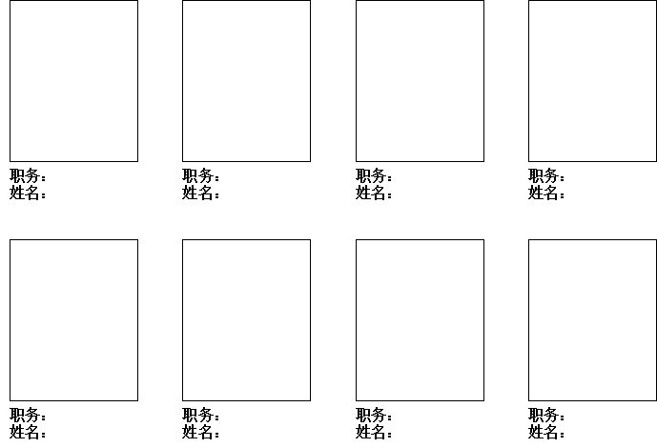

**市、县（市、区）粮食收储公司
**年**月**日
模板3

XX粮库收购时间及服务事项

一、收购、服务时间

**年**月**日－**年**月**日

上午*:00－下午*:00
二、服务事项
除杂：**元/吨；
烘干：**元/吨；
谷外糙米处理：**元/吨；
……
三、收购仓点
**#、**#、**#……仓
四、粮库联系电话
****-*******
五、粮食监管热线
12325

**市、县（市、区）粮食收储公司
**年**月**日

模板4
XX年度粳稻质量与价格政策公告牌

模板5

XX年度籼稻质量与价格政策公告牌

模板6
XX年度小麦质量与价格政策公告

附件2
粮食收购主要检验仪器设备配置参考清单

附件3
政策性粮食收购必检项目

- 质量指标
执行国家相关标准的常规质量指标项目
小麦：色泽气味、水分、杂质、矿物质、容重、不完善粒
稻谷：色泽气味、水分、杂质、出糙率、整精米率、黄粒米、谷外糙米、互混率
二、主要食品安全指标
小麦：脱氧雪腐镰刀菌烯醇（呕吐毒素）
稻谷：镉
各市、县（市、区）粮食物资部门按照属地监管原则，可根据本辖区粮食质量安全风险监测和粮食可能受到有害物质污染、发生霉变等情况，增加主要食品安全指标和储存品质指标的必检项目。
附件4
（XXX粮食收储公司）
稻谷收购结算单
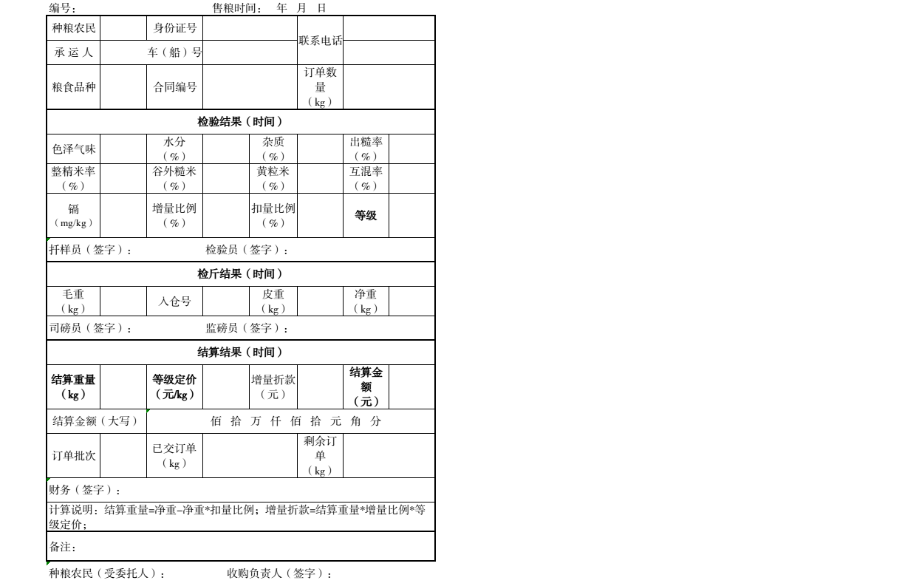

（XXX粮食收储公司）

小麦收购结算单
附件5
粮食订单流程图

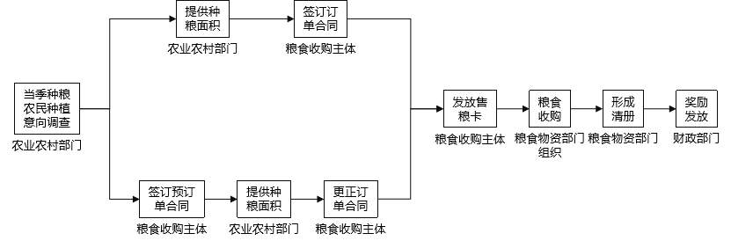

粮食收购流程图
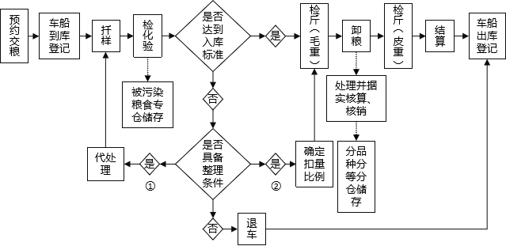

注：1.检化验环节发现不符合食品安全标准的粮食，应当作为非食用用途单独收储。

2.对水分、杂质等质量指标值高于国家质量标准的粮食，具备相应整理能力的粮食收购主体，可以代为整理，达标后方可收购；达到扣量标准范围的，可以按国家有关规定扣量。不具备相应整理能力的粮食收购主体，应当帮助种粮农民联系粮食产后服务中心进行整理，达标后方可收购。
附件6
粮食收购扣量计算表（以粳稻为例）

粮食收购增量计算表（以粳稻为例）

抄送：中国储备粮管理集团有限公司浙江分公司，浙江省粮食集团有限公司，浙江省储备粮管理有限公司
浙江省粮食和物资储备局办公室 2022年4月27日印发

